

询价采购文件

项目编号： XB2025001
项目名称： 垃圾袋及其他装具
采购单位： 浙江师范大学

2025年5月

询价文件目录

第一章 询价公告
第二章 询价内容与技术要求
第三章 询价须知
第四章 合同主要条款
第五章 询价响应文件格式

第一章 询价公告
根据《中华人民共和国政府采购法》《政府采购非招标采购方式管理办法》等有关法律法规规定，现就我校垃圾袋及其他装具项目进行询价采购，诚邀符合条件的供应商前来参加。

一、询价文件编号：XB2025001

二、采购组织类型：分散采购自行组织
三、采购方式：询价（政府采购电子交易）

四、询价项目内容：
标项序号 | 标项名称 | 单位 | 数量 | 备 注
1 | 垃圾袋及其他装具 | 批 | 1 | 1.本项目最高限价 193860元。  2.详细技术参数见第二章《询价内容与技术要求》。

五、询价响应方的资格条件：
1.符合《中华人民共和国政府采购法》第二十二条和浙财采监【2013】24号《关于规范政府采购供应商资格设定及资格审查的通知》第六条规定；
2.截至投标截止时间，投标人未被信用中国（www.creditchina.gov.cn）、中国政府采购网（www.ccgp.gov.cn）列入失信被执行人、重大税收违法案件当事人名单、政府采购严重违法失信行为记录名单，且尚处于禁止参加政府采购活动期内。
3.落实政府采购政策需满足的资格要求：本项目为面向中小企业采购的项目。须满足《政府采购促进中小企业发展管理办法》（财库〔2020〕46 号）第二、四条规定。浙财采监〔2019〕8号文件规定，监狱企业、残疾人福利性单位视为小微企业。
4.本项目不接受联合体投标。

六、询价文件的发放
1.获取期限：自本公告发布时间至投标截止时间（以供应商完成获取询价文件申请后下载询价文件的时间为准）。
2.获取地点：浙江政府采购网（http://zfcg.czt.zj.gov.cn）；
3.获取询价文件方式：本项目不提供纸质版采购文件，供应商通过“浙江政府采购网”本项目公告下方选取“潜在供应商”处“获取投标文件”；供应商只有在“浙江政府采购网”完成获取询价文件申请并下载了询价文件后才视作依法获取投标文件，否则投标将被拒绝。
4.询价文件售价：免费提供
5.询价保证金：无。
七、询价响应文件递交地点和要求
1.“电子加密投标文件”：政府采购云平台（https://www.zcygov.cn）在线投标。
2.“电子备份投标文件”：投标供应商可以在询价截止时间前以介质（U盘）存储的“备份响应文件”（一份），以EMS或顺丰邮寄方式递交至浙江省金华市迎宾大道688号浙江师范大学行政北楼109室，王老师收。
“电子备份投标文件”应当密封包装并在包装上标注采购项目编号、项目名称、投标单位名称等并加盖公章（格式详见第五章）。没有密封包装或者逾期送达至投标地点的“备份投标文件”将予以拒收。
八、投标截止时间：2025年5月22日14:30
九、开标时间及地点（网址）：
本次询价将于2025年5月22日14:30 在浙江师范大学行政中心北楼127室开标，投标人在线(政府采购云平台https://www.zcygov.cn)参加开标。
十、本次询价有关信息发布媒体：
浙江省政府采购网 （http://www.zjzfcg.gov.cn）和浙江师范大学采购中心网站（http://cgzx.zjnu.edu.cn/）
- 公告期限：自本公告发布之日起5个工作日。
十二、其它补充事宜：
1.供应商认为采购文件使自己的权益受到损害的，可以自获取采购文件之日（采购文件公告期限届满之前获取采购文件的，以完成获取采购文件申请后下载采购文件的时间为准）或者采购文件公告期限届满之日起7个工作日内，以书面形式向我中心提出质疑。质疑供应商对我中心的答复不满意或者未在规定的时间内作出答复的，可以在答复期满后十五个工作日内向校采购管理办公室或同级政府采购监督管理部门投诉。质疑函范本、投诉书范本请到浙江政府采购网下载专区下载。
2.未按询价邀请规定依法获取采购文件的潜在投标人不得对询价文件提出质疑、投诉。
3.电子交易说明
（1）本次采购采用电子交易方式，电子交易平台为“政府采购云平台（www.zcygov.cn）”。供应商参与本项目电子交易活动前，应注册成为政府采购云平台供应商。编制电子投标文件前还需申领CA证书并绑定帐号。供应商应充分考虑完成平台注册、申领CA证书等所需的时间。CA数字证书办理流程详见“浙江政府采购网—下载专区—电子交易客户端”版块。
（2）供应商编制电子投标文件应安装“电子交易客户端”软件，并按照本采购文件和电子交易平台的要求编制并加密投标文件。未按规定加密的投标文件，将被电子交易平台拒收。“电子交易客户端”请供应商自行前往“浙江政府采购网—下载专区—电子交易客户端”版块获取。
（3）供应商应当在投标截止时间前，将“电子交易客户端”生成的“电子加密投标文件”上传电子交易平台。
（4）“电子备份投标文件”是指与“电子加密投标文件”同时生成的数据电文形式的投标文件。供应商在电子交易平台上传“电子加密投标文件”后，还可以邮寄方式在投标截止时间前提交以介质（U盘）存储的“电子备份投标文件”。“电子备份投标文件”应当密封包装并在包装上标注采购项目编号、项目名称、投标单位名称等并加盖公章。
（5）询价时，通过“政府采购云平台”递交的“电子加密投标文件”如无法按时解密，供应商提交了“电子备份投标文件”的，则由我中心按“政府采购云平台”操作规范将“电子备份投标文件”上传至“政府采购云平台”，上传成功后，以“电子备份投标文件”参与评标，“电子加密投标文件”自动失效。供应商未按规定递交“电子备份投标文件”的或非我中心操作原因引起的不能取读U盘“电子备份投标文件”的，视为投标文件撤回。未上传“电子加密投标文件”，仅提交“电子备份投标文件”的，投标无效。
（6）供应商在参加电子交易过程中,可登录政采云（https://www.zcygov.cn/）“帮助文档”版面获取《电子交易管理操作指南》，有疑问，可点击右侧咨询小采，获取采小蜜智能服务管家帮助，或拨打政采云服务热线400-881-7190获取热线服务支持。

十三、联系方式
1.书面质疑受理地点：浙江省金华市迎宾大道688号浙江师范大学行政北楼111室
联系人：周老师 联系电话：0579-82282683
- 采购人名称：浙江师范大学联系人：赵老师 联系电话：18157949426
舒老师 联系电话：0579-82282528
地址：浙江省金华市迎宾大道688号
3.浙江师范大学采购中心
联系人：王老师, 联系电话：0579-82282703
地址：浙江省金华市迎宾大道688号

第二章 询价内容与技术要求

一、基本要求

1.功能要求：更换垃圾袋、垃圾篓等，优化校园卫生环境。

2.采购项目需要落实的政府采购政策 ：《政府采购促进中小企业发展管理办法 》（财库〔2020〕46号）、《关于政府采购支持监狱企业发展有关问题的通知 》（财库〔2014〕68号）、《关于促进残疾人就业政府采购政策的通知》（财库〔2017〕141号）、《关于调整优化节能产品 环境标志产品 政府采购执行机制的通知》（财库〔2019〕9号）、《关于运用政府采购政策支持脱贫攻坚的通知 》（财库〔2019〕27号）。
3.交货期要求：“垃圾篓（分类）”于合同签订后15个工作日内交付并配合采购方完成验收；其他货物合同签订后在合同期内分批交付，非一次性交付，中标方接收到采购方需求后3个工作日内交付到采购方指定地点，并提供出货单。应急等特殊情况下，中标方需在24小时内送达采购方指定地点。中标人在产品配送的过程中遇到不可抗力因素时，必须在第一时间利用电话等方式通知到采购人，并采取相应补救措施满足采购人所提出的合理要求。
4.交货地点：金华市婺城区迎宾大道688号浙江师范大学校内指定地点。

二、需执行的国家相关标准、行业标准、地方标准或者其他标准、规范：

参照GB/T24454-2009《塑料垃圾袋》。
- 采购标的的数量与规格：
序号 | 名称 | 单位 | 数量 | 备注
1 | 手提背心垃圾袋 | 包 | 800
2 | 100mm*120mm大垃圾袋 | 包 | 450
3 | 80mm*100mm大垃圾袋 | 包 | 1700
4 | 小号（黑）垃圾袋 | 卷 | 800
5 | 环卫垃圾袋 | 包 | 1300
6 | 120L储物桶 | 只 | 70
7 | 编织袋 | 只 | 5000
8 | 大号（黑）垃圾袋 | 只 | 4800
9 | 垃圾篓（分类） | 只 | 5000
10 | 马甲式垃圾袋（学生用） | 袋 | 150
11 | 手提编织袋 | 只 | 1500

四、质量、安全、技术规格、物理特性等要求
序号 | 名称 | 参考款式图片 | 功能及参数要求
1 | 手提式背心垃圾袋 | 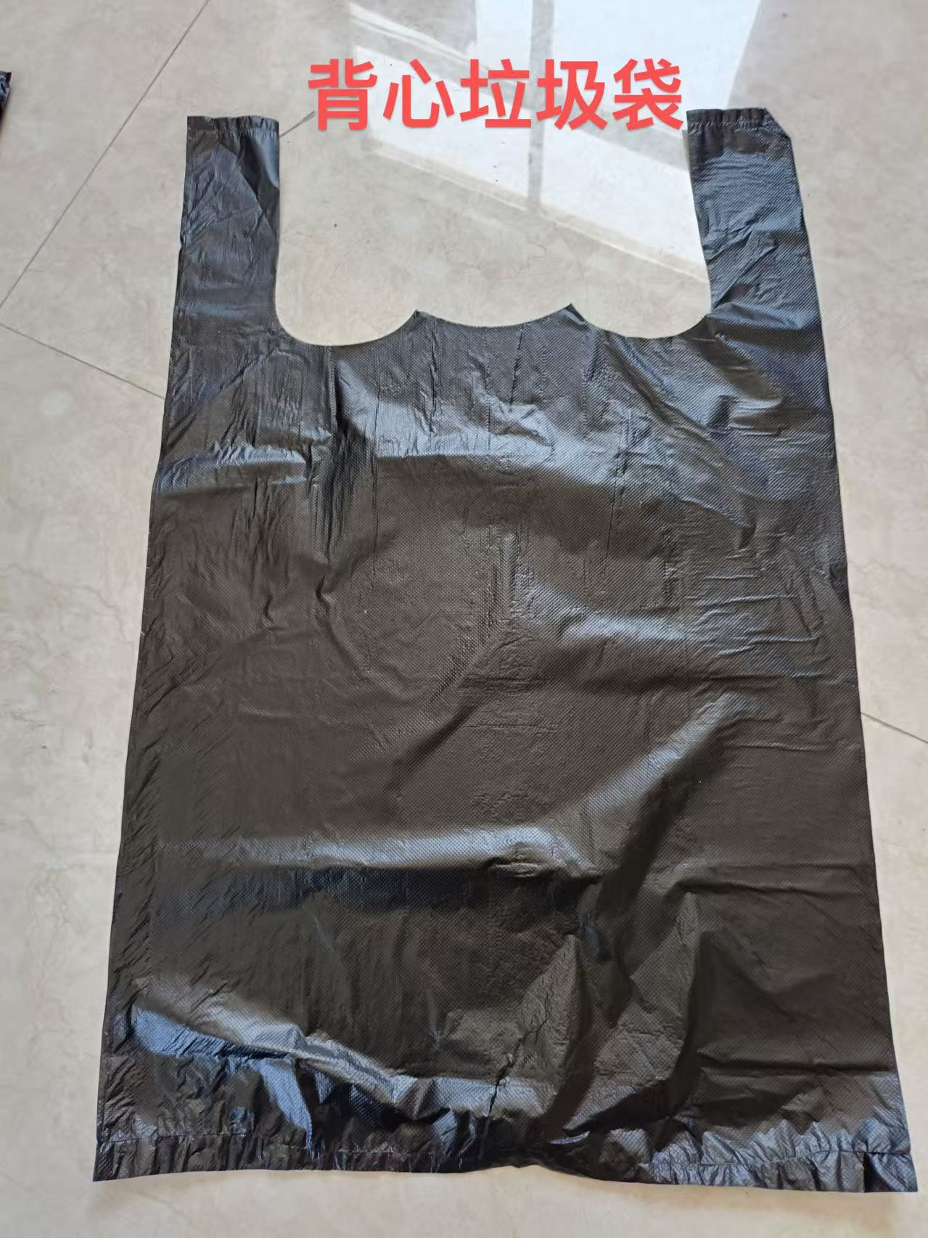 | ▲1.尺寸：57mm*78mm  ▲2.厚度：特厚背心式垃圾袋，厚度≥0.03mm，35g/只  ▲3.包装：50只/包  ▲4.材料：HDPE100%  5.用途：楼宇内走廊套袋
2 | 100mm*120mm大垃圾袋 | / | ▲1.尺寸：100mm*120mm  ▲2.厚度：加厚平口垃圾袋，厚度≥0.045mm，≥42g/只  ▲3.包装：50只/包  ▲4.材料：全新塑料，HDPE30%+LDPE70%  ▲5.颜色：黑色  6.用途：清运垃圾
3 | 80mm*100mm大垃圾袋 | / | ▲1.尺寸：80mm*100mm  ▲2.厚度：加厚平口垃圾袋，厚度≥0.045mm，≥35g/只  ▲3.包装：50只/包  ▲4.材料：全新塑料HDPE10%+LDPE90%/HDPE30%+LDPE70%  ▲5.颜色：黑色  6.用途：楼内走廊套袋
4 | 小号（黑）垃圾袋 | / | ▲1.尺寸：50mm*60mm  ▲2.厚度：加厚平口垃圾袋，厚度≥0.02mm，≥4.5g/只  ▲3.包装：50只/卷  ▲4.材料：LDPE100%  ▲5.颜色：黑色  - 规格：100卷/箱  - 用途：办公室、厕所等室内套袋
5 | 环卫垃圾袋 | / | ▲1.尺寸：70mm*80mm  ▲2.厚度：增厚平口垃圾袋，厚度≥0.04mm，≥25g/只  ▲3.包装：50只/包  ▲4.材料：HDPE100%，全新塑料  ▲5.颜色：黑色  - 规格：20包/袋  - 用途：绿叶、绿化清运，外围果壳箱套袋
6 | 120L储物桶 | 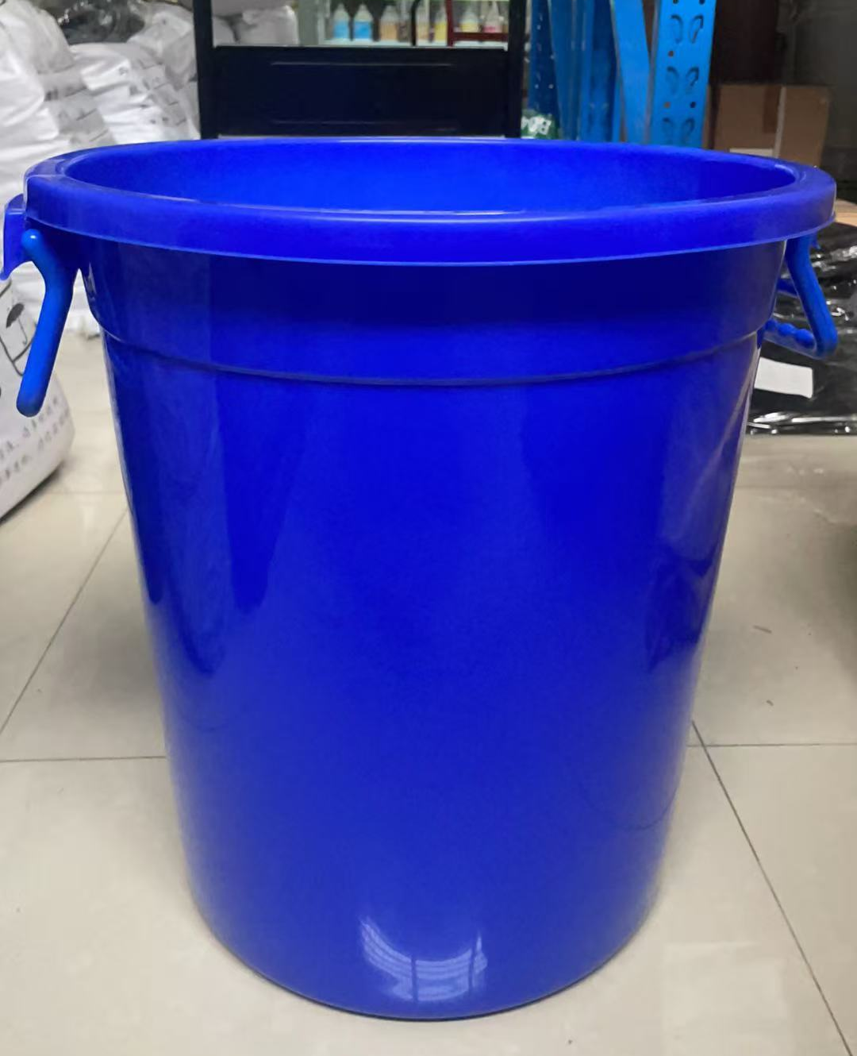 | ▲1.尺寸：高50cm，直径50cm*50cm，误差≤5%  ▲2.容量：无盖，120L，误差≤5%  ▲3.材质：全新塑料  ▲4.厚度：≥3.0mm  5.用途：搬运垃圾、洗窗帘等。
7 | 编织袋 | 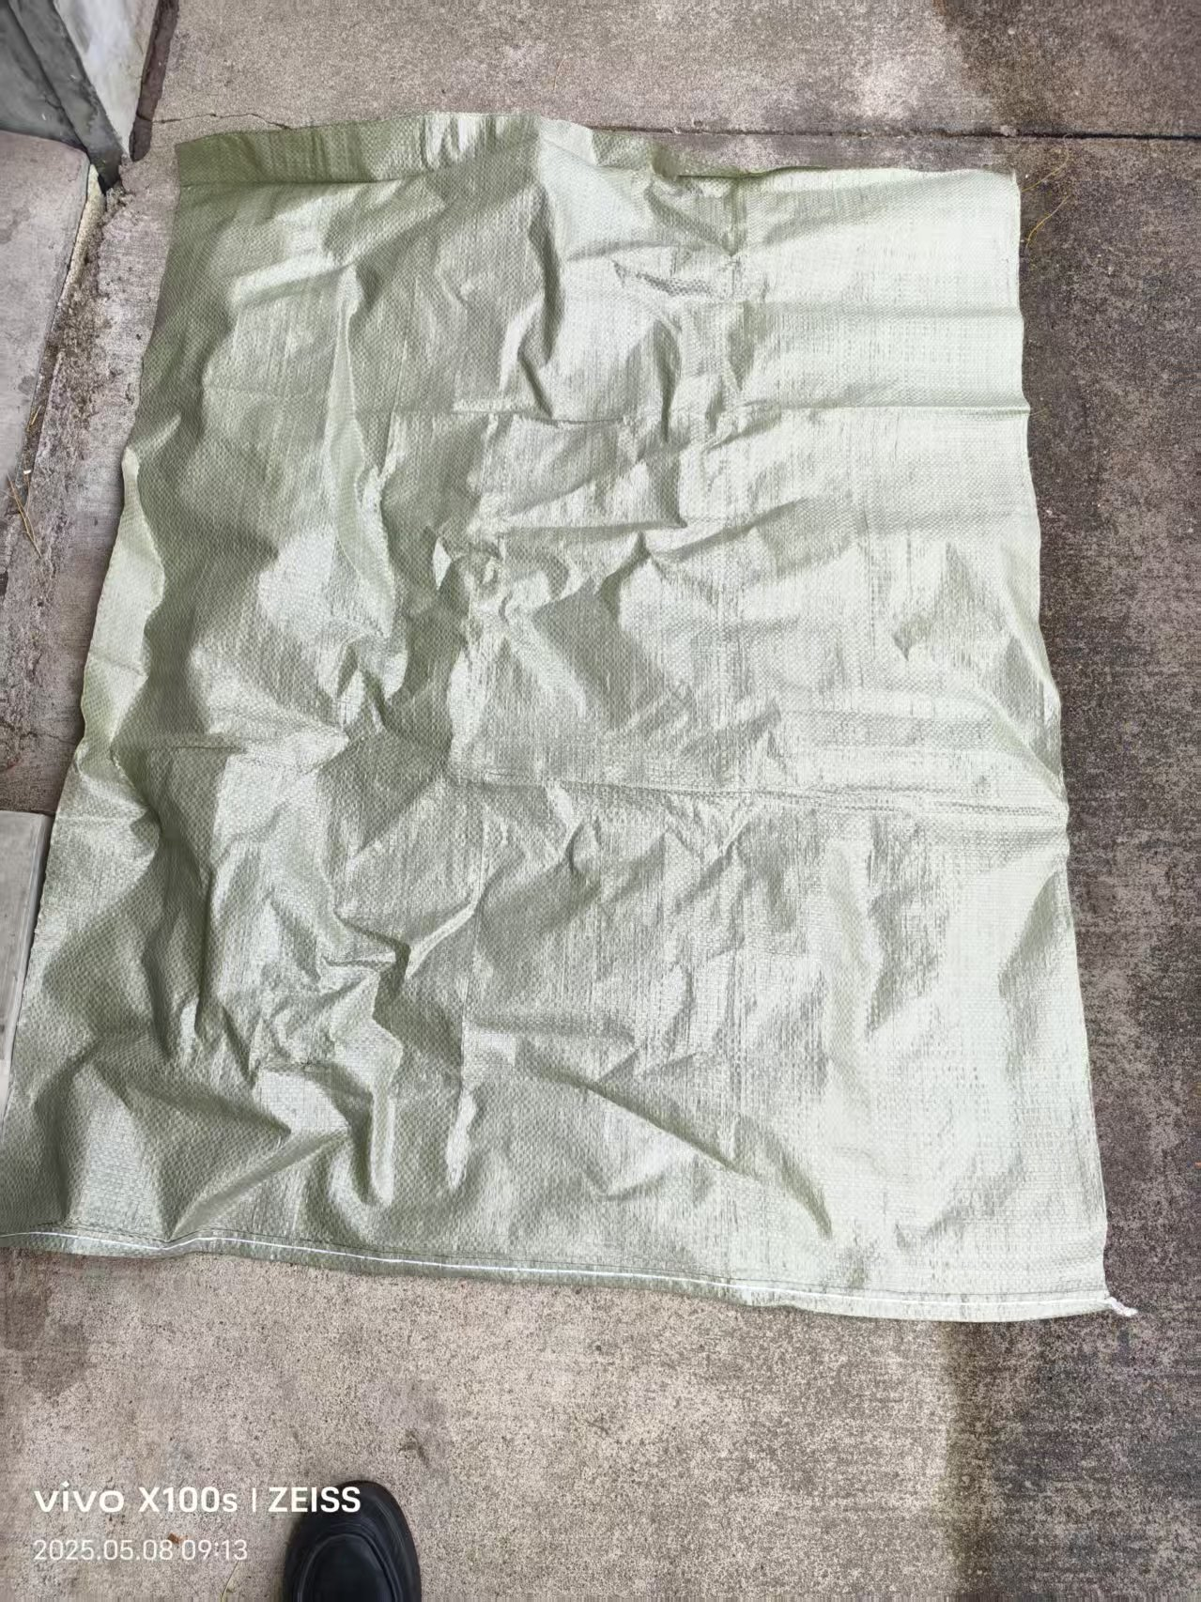 | ▲1.尺寸：900mm*1200mm  ▲2.厚度：蛇皮袋加厚  ▲3.材质：聚丙烯（PP）  4.包装：500只/包  - 用途：装寝室垃圾、落叶等
8 | 大号（黑）垃圾袋 | 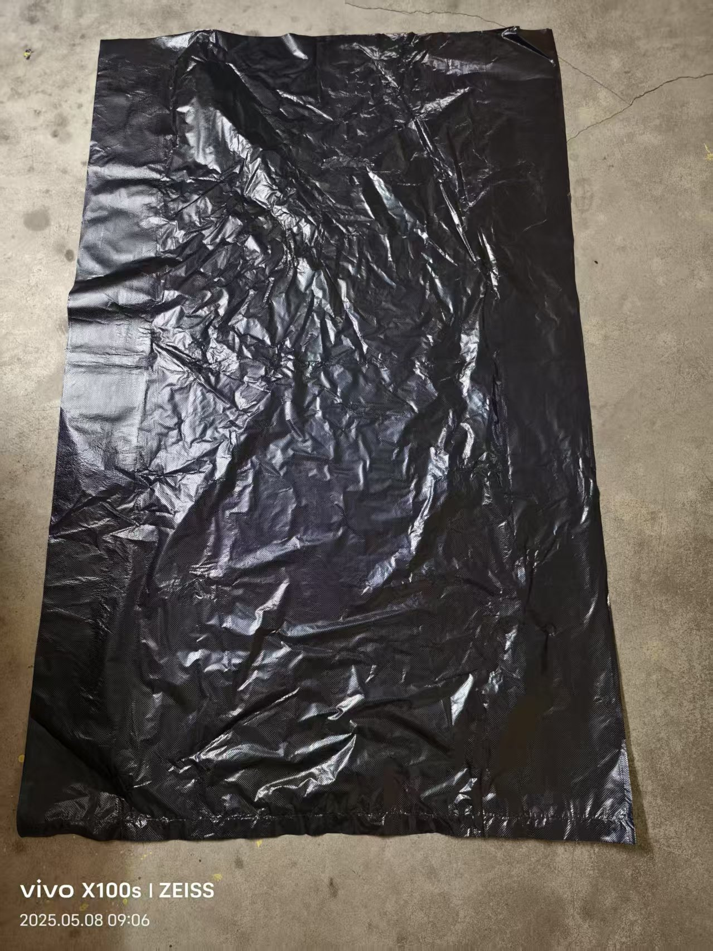 | ▲1.尺寸：1000mm*1200mm  ▲2.颜色：黑色  ▲3.厚度：加厚42g/只 双面4.5丝  ▲4.包装：1000只/袋，共4800个。  ▲5.材料：HDPE10%+LDPE90%  6.用途：装寝室垃圾、垃圾集中点垃圾
9 | 垃圾篓（分类） | 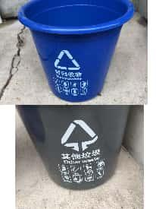 | ▲1.尺寸：H270mm*Φ250mm（开口外径）  ▲2.厚度：（无盖）  ▲3.材质：全新塑料  ▲4.垃圾桶类别：可回收(2000只)、其他(3000只)。  5.用途：新生寝室用。
10 | 马甲式垃圾袋（学生用） | 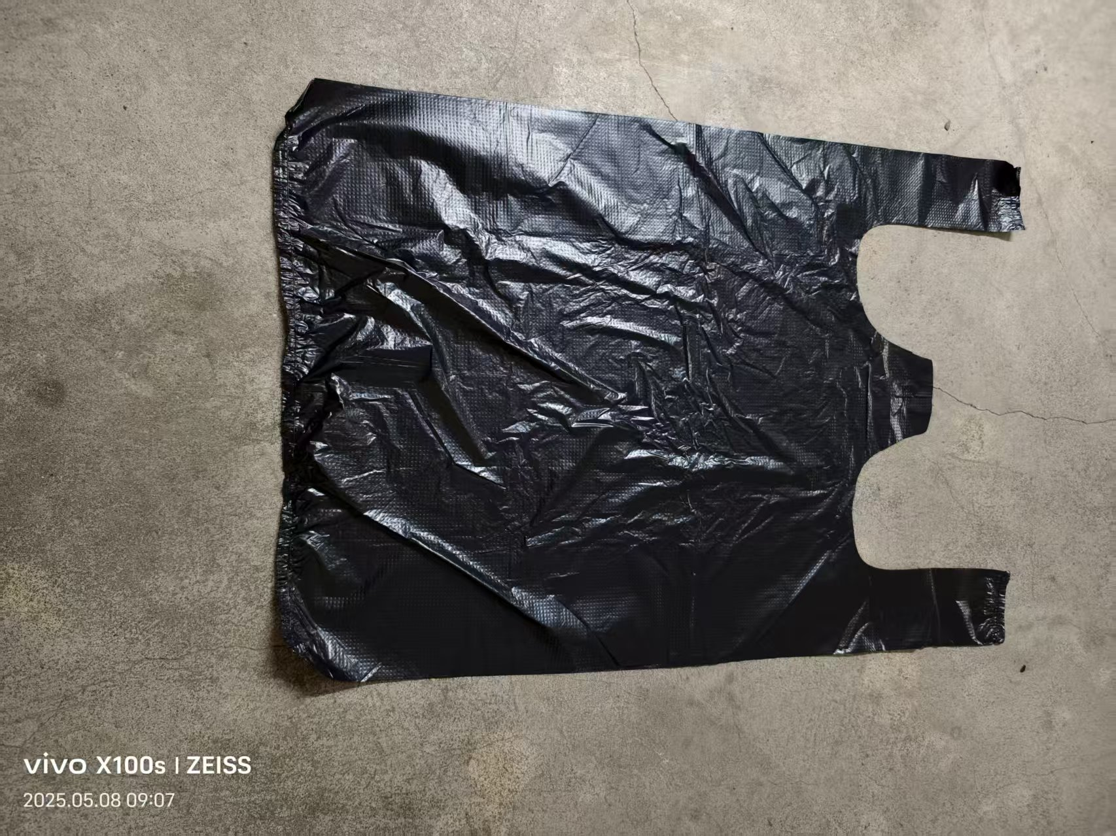 | ▲1.尺寸：320mm*480mm  ▲2.厚度：双面2丝  ▲3.材质：全新塑料  4.包装：10000只/袋  5.用途:学生寝室用
11 | 手提编织袋 | 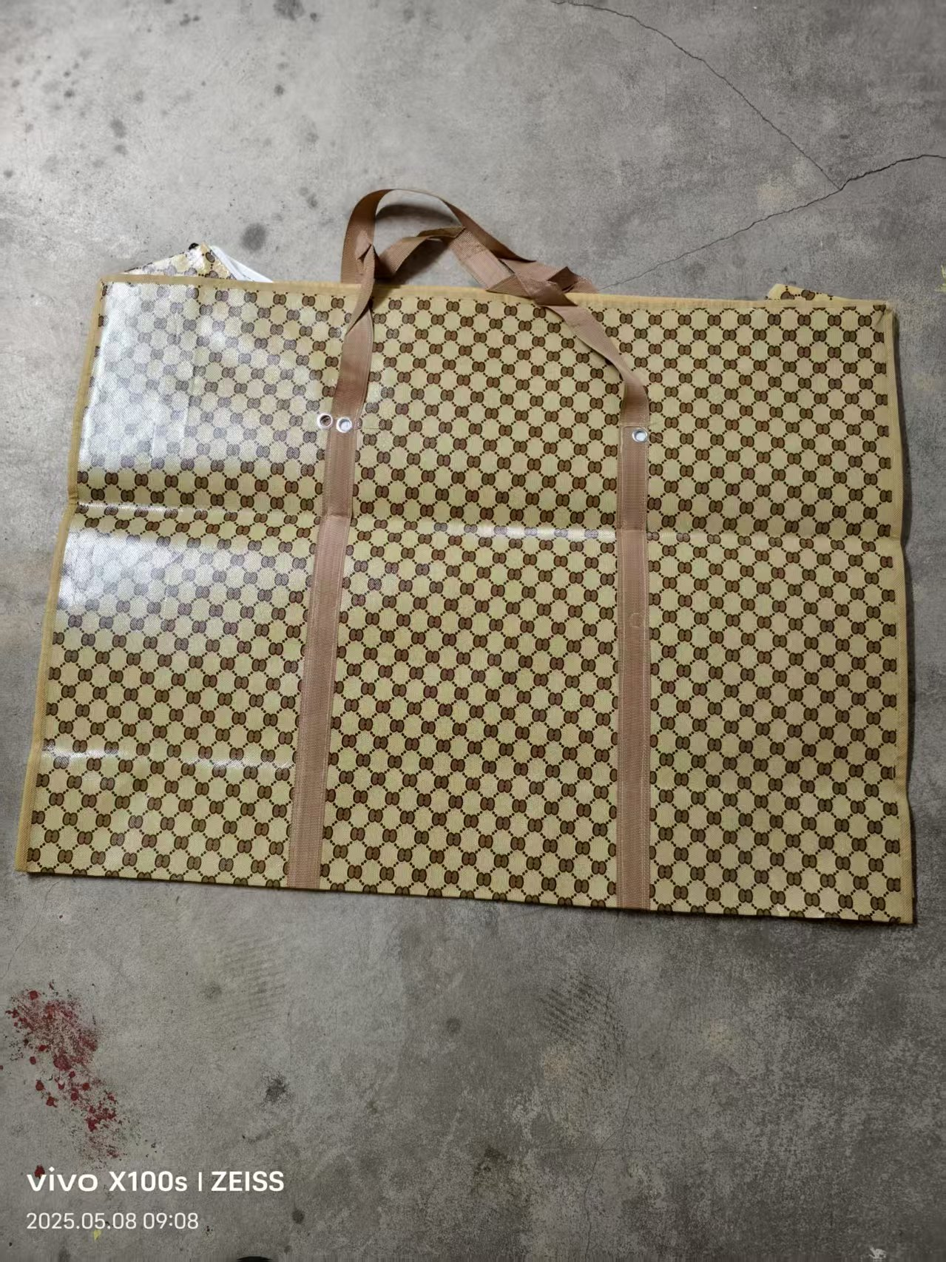 | ▲1.尺寸：60㎝*80㎝  ▲2.材料：无纺布+防水覆膜  ▲3.厚度：无纺布加厚  4.数量：1500只  5.用途：用于寝室搬迁
质量标准 |  | 1.符合国家法律/行业/地方规定和技术规格、质量标准的出厂原装合格产品。  2.需供货方提供由CNAS/CMA认证机构出具的质检报告，检验结果符合GB/T24454-2009《塑料垃圾袋》。
验收条件及标准 |  | 1.所供产品的规格、数量符合询价文件供应商投标承诺、样品及采购合同约定的要求。  2.所供产品的材质、颜色符合询价文件供应商投标承诺、样品及采购合同约定的要求。  3.采购方应当在中标方到货并配合采购方及时对货物进行验收。  4.需中标供应商提供质检报告，检验结果符合GB/T24454-2009《塑料垃圾袋》。  5.中标方交付货物时，需向采购方提供具体的出货单。如中标方提供的货物不符合询价文件及合同需求，采购方有权拒收。
注：1、上述技术参数为本次询价的基本要求。考虑到品牌间的差异，个别专业术语的命名不一致，允许各投标单位以各自的专业术语响应。

五、服务标准、期限、送货等要求

1．中标方应在货物发运前对其进行满足运输距离、防潮、防震、防锈和防破损装卸等要求包装，以保证货物安全运达采购方指定地点。

2．货物在规定的交付期限内由中标方送达采购方指定的位置并在验收合格办理相关手续后视为交付。

3．中标方应保证交付的货物是全新、未使用过的、进货渠道合法的原装合格正品，并完全符合合同规定的质量、规格和性能的要求。若技术性能无特殊说明，则按国家有关部门最新颁布的标准及规范为准。

4．交付货物时中标方必须向采购方提供产品说明书、质量保证书、保修卡等必须具备的相关资料和必备的附件。
5．货物在交付采购方前发生的一切风险（包括运输、安装、调试等过程中发生的人身、货物安全问题）均由中标方负责。

6.售后服务要求：
（1）质保期：壹年（自验收合格之日起算）。
（2）售后服务：质保期内，供应商应对货物出现的质量及安全问题负责处理解决并承担一切费用。
中标方提供的货物在质保期内因货物本身的质量影响使用，中标方应负责免费更换。对达不到技术要求者，根据实际情况，采购方可要求中标方按以下办法处理：
1）更换：由中标方承担所发生的全部费用。
2）贬值处理：由采购中标双方协商定价。
3）退货处理：中标方应退还采购方支付的合同款，同时应承担该货物的直接费用（运输、保险、检验、货款利息及银行手续费等）。

中标供应商需提供24小时售后服务，且售后人员须在接到电话后2小时内响应，24小时内提供替换服务，不能在规定时间内更换的，采购人有权退货，中标人承担因调换而产生的全部费用及逾期责任，并要求中标人按订单金额5%承担违约金。维修点需提供足够的备件以适应采购方维修需求。

六、验收要求和标准

1、所有产品均已运输至指定地点后，由采购人严格按照合同内容及询价文件等内容进行验收。

验收过程中若产生争议，采购人可随机每样抽取一件送至国家认可的具备CNAS或CMA认证的第三方检测机构进行检测，对材质厚度、拉伸强度、重金属含量、邻苯二甲酸酯、密封性等进行检测，费用由中标供应商承担。

2、验收依据：合同、询价文件、投标响应文件；中标人提供的技术规格、经采购人认可的合同货物的有效检验文件；中标人投标文件中提供的经采购人认可的合同货物的验收标准（符合中国有关的国家、地方、行业标准）和检测办法及相应检测手段；有需要时能联系中标人到场共同验收。

3、验收合格的条件：所供货物符合产品标准及合同的要求；进行测试和验收过程中发现的问题已被解决并得到采购人的认可；合同中规定的所有产品均已交付并得到接受。

▲4.若发现任何损坏及质量问题，采购人提出更换时中标人应在七日内更换至符合标准，由此产生的费用由中标人承担。验收不合格且中标人在七日后仍未整改至符合标准，则视为中标人自动放弃合同。

七、付款方式
1.中标人为中小企业的，合同生效以及具备实施条件后7个工作日内，且中标人已向采购人提交银行、保险公司等金融机构出具的预付款保函的，采购人向中标人支付合同总价的40%；项目履约完成，经采购人验收合格后，收到发票后7个工作日内，采购人支付当批供货金额的100%。
中标人为大型企业的，项目履约完成，经采购人验收合格后，收到发票后7个工作日内，采购人支付合同总价的100%。
2.中标人应开具增值税专用发票。
3.在签订合同时，中标人明确表示无需预付款或者主动要求降低预付款比例的，可降低预付款比例（预付款保函同步调整）。

八、其他
1.供应商必须在接到采购方需求后，告知采购方预计到货时间，并出具到货单和其他采购方需要的文件，文件资料应真实、有效、完整，并与所供货物相符。货物包装应完好无损，包装上应标明产品名称、规格、型号、生产日期、保质期、生产厂家等信息。包装应符合国家相关标准和行业规范的要求，能够有效保护产品不受损坏。到货的垃圾袋数量应与采购合同和送货清单一致，如有短缺或多余，应按照合同约定进行处理。三天内将货物送至采购方指定地点。
- 中标人所交的产品品种、型号、规格、功能、质量等不符合上述规定标准的，采购人可以直接拒收。
- 中标人逾期交货的，应在发货前书面通知采购人，与采购人协商，采购人仍需要的，中标人应继续交货；采购人不再需要的，应当在接到中标人通知后5日内通知中标人，采购人有权单方取消订单，并有权要求中标人赔偿因逾期交货给采购人造成的损失。采购人逾期不答复的，视为同意发货。不论中标人是否书面通知采购人，如中标人逾期交货超过15天，采购人即有权单方取消订单，并要求中标人赔偿因逾期交货给采购人造成的损失。
4.中标人不能按要求提供货物的，应向采购人偿付未能提供上述订单总价款的0.5%/次的违约金并赔偿采购方的损失。如果此等违约累计5次，采购人有权解除合同并主张除违约金以外的损害赔偿。
5.中标人送货时如出现有意断货、以次充好等现象，给采购人的正常运营造成影响，若调查属实，由中标人承担一切责任，并赔偿采购人的相应损失，采购人有权扣除违约金500元/次，累计3次（含）以上，采购人有权提前终止合同。

第三章 询价须知
前附表
序号 | 名 称 | 内 容
1 | 项目名称 | 垃圾袋及其他装具
2 | 采购内容 | 详见“询价内容与技术要求”
3 | 最高限价 | 详见“第一章 询价公告”。超过此的报价将作无效标处理。
4 | 公告媒体 | 浙江政府采购网（http://zfcg.czt.zj.gov.cn/）和浙江师范大学采购中心网站（http://cgzx.zjnu.edu.cn/）
5 | 电子交  易平台 | 浙江政府采购云平台（www.zcygov.cn）
6 | 是否允许进口产品投标 | R不允许。  £允许，详见询价文件第二章。  □部分允许，详见询价文件第二章。
7 | 节能产品 | □ 强制采购节能产品  þ 优先采购节能产品  □ 不适用
8 | 环境标  志产品 | þ 优先采购环境标志产品  □ 不适用
9 | 促进中小  企业发展 | 本项目为面向中小企业采购的项目。  本项目采购标的为：货物，采购标的对应的中小企业划分标准所属行业：工业  从业人员1000人以下或营业收入40000万元以下的为中小微型企业。其中，从业人员 300人及以上，且营业收入2000万元及以上的为中型企业;从业人员 20人及以上，且营业收入300万元及以上的为小型企业;从业人员20人以下或营业收入300万元以下的为微型企业。
10 | 投标报价 | 1.本项目投标以人民币报价。  2.投标文件只允许有一个报价，有选择的报价将不予接受。  3.采购人将以合同形式有偿取得货物或服务，不接受投标人给予的赠品或者与采购无关的其他货物、服务。  4.不论投标结果如何，投标人均应自行承担所有与投标有关的全部费用。
11 | 踏勘现场 | þ不组织 供应商如有需要可自行前往踏勘，联系方式见询价邀请。  £勘察现场联系人：。
12 | 样品 | 1.本项目是否需要样品：þ否；□是。
13 | 演示 | £ 要求 R不要求
14 | 询价文  件澄清 | 投标供应商如认为询价文件表述不清晰、存在前后矛盾等内容的，应当在投标截止日前以书面形式（纸质）要求询价采购单位作出书面（纸质）澄清。
15 | 询价响应文件的组成 | 询价响应文件由资格证明文件、商务技术文件和询价报价文件三部分组成。
16 | 询价响应文件的编制 | 1.“电子加密投标文件”（后缀格式为jmbs）：  （1）“电子加密投标文件”是指通过“政采云电子交易客户端”完成投标文件编制后生成并加密的数据电文形式的投标文件。  （2）供应商应先安装“政采云电子交易客户端”，并按照本询价文件和“政府采购云平台”的要求，通过“政采云电子交易客户端”编制并加密投标文件。  2.“电子备份投标文件”（后缀格式为bfbs）：  （1）“电子备份投标文件”是指与“电子加密投标文件”同时生成的数据电文形式的电子文件。  （2）供应商可自主选择是否编制“电子备份投标文件”。  （3）其他方式编制的备份投标文件视为无效备份投标文件。
17 | 询价响应文件的签章 | 除特殊说明外系指政采云电子交易客户端（政采云投标客户端）中投标人的电子签章。
18 | 询价响应文件的包装、密封和递交 | 1.“电子加密投标文件”的递交：在线上传递交。  （1）供应商应在投标截止时间前将“电子加密投标文件”成功上传递交至“政府采购云平台”，否则投标无效。  （2）“电子加密投标文件”成功上传递交后，供应商可自行打印投标文件接收回执。  2.“电子备份投标文件”的密封、包装和递交：  （1）供应商可自主选择是否递交“电子备份投标文件”。  （2）如递交，“电子备份投标文件”存入U盘（一份），应当密封包装，并在包装上标注投标项目编号、项目名称、投标单位名称等并加盖公章（详见第六章投标文件格式）。  （3）“电子备份投标文件” 应在投标截止时间前以EMS或顺丰邮寄的方式递交至“浙江省金华市迎宾大道688号浙江师范大学行政北楼109室”，王老师收。没有密封包装或者逾期送达将不予接收。  （4）电子备份投标文件快递寄出同时，法定代表人或授权代表须以邮件形式将快递单号、项目名称、公司名称、联系人及联系方式等内容发送至邮箱 cgzx@zjnu.cn，以便工作人员查收快递；快递费用由投标人承担，如投标人选择快递费到付，本中心将拒绝签收。
19 | 询价时间和地址 | 详见“第一章 询价公告”
20 | 询价评审程序与方法 | 询价开启后，我中心点击【开始解密】向投标供应商发出解密通知，供应间应当在接到解密通知后30分钟内自行完成“电子加密投标文件”的在线解密。  2.供应商“电子加密投标文件”按时成功解密的，“电子备份投标文件”自动失效。解密不成功时，如投标供应商已按规定递交了“备份投标文件”的，我中心按“政府采购云平台”操作规范，通过【异常处理】端口上传备份投标文件，以“电子备份投标文件”参与询价；如投标供应商未按规定递交或非我中心操作原因引起的不能取读U盘“电子备份投标文件”的，视为投标文件撤回。  3.我中心点击【开启标书信息】，开启标书成功后进入询价流程。  4.询价小组依据法律、法规和询价文件规定，对询价响应文件中的资格证明等进行资格审查，以确定询价响应方是否具备询价资格。  5.询价小组依据询价文件的规定，对询价响应文件的有效性、完整性和对询价文件的响应程度进行符合性审查，以确定是否对询价文件的实质性要求做出响应。
22 | 响应文件  有效期 | 自询价截止时间起不少于60天。
22 | 解释权 | 本文件的解释权属于浙江师范大学采购中心
23 | 其他 | 无

一、总则
(一 )适用范围
仅适用于本次询价采购所叙述的工程、货物和服务。
（二）定义
1.“采购人”“采购单位”系指浙江师范大学。
2.“询价响应方”系指向采购人提交询价响应文件的供应商。
3.“项目”系指按询价文件要求询价响应方向采购人提供的产品和服务。
4.本询价文件中带“▲”的条款内容，为本次询价的主要条款和实质性要求，询价响应方必须全部响应，否则作无效响应文件处理。
▲（三）询价响应方的资格条件
详见询价公告第五条
（四）本项目不接受联合体竞标，也不允许转包或分包。

二、询价文件
（一）询价文件的组成
1.询价公告
2.询价须知
3.询价内容与需求
4.合同主要条款
5.附件
6.我中心在询价期间发生的修正书和其他正式函件，均是询价文件的组成部分。
（二）对询价文件的异议
任何要求澄清询价文件的询价响应方，均应在规定时间内以书面形式或传真形式通知我中心。
（三）询价文件的澄清或修改
1.我中心对已发出的询价文件进行必要澄清或者修改时，在提交首次响应文件截止之日1个工作日前，在浙江师范大学采购中心（http://cgzx.zjnu.edu.cn）网站发布书面更正公告，并以通知所有接收询价文件的供应商。该澄清或者修改的内容作为询价文件的组成部分，对所有询价响应方具有约束力。询价响应方在收到询价文件的澄清修改函后，应以书面形式予以确认。
2.为使询价响应方有合理的时间，根据澄清或修改的内容，考虑编写询价响应文件，在必要时我中心可酌情延长提交首次响应文件截止时间和询价时间，并在原询价文件规定的询价截止时间前一个工作日内，将变更时间书面通知所有接收询价文件的供应商，同时在浙江师范大学采购中心（http://cgzx.zjnu.edu.cn）网站发布变更公告。

三、询价响应文件
询价响应方应仔细阅读询价文件中的内容，按照采购内容和要求，详细编制询价响应文件，提供相关技术参数、资料，对询价文件中的各个项目给予实质性答复，并保证询价响应文件的正确性和真实性，否则可能导致不利于其询价响应的有关评定。询价响应方所提供的产品详细配置清单及技术参数对照表应填写，如不填写，采购人有权视作未完全响应询价文件要求。询价响应文件统一采用中文，度量衡单位使用我国法定的计量单位（文件中另有规定的除外）。
- 询价响应文件的组成
投标文件（电子加密投标文件）由资格证明文件、商务技术文件、报价文件三部分组成。投标人应将投标文件各部分分别上传至政府采购云平台指定位置。

1.资格证明文件：
资格审查材料（详见第五章投标响应格式中的“资格审查材料 ”）

2.商务技术文件：
（1）法定代表人身份证明、法定代表人授权委托书和投标声明书；
（2）节能产品的相关证明材料：
投标产品列入财政部、发展改革委发布的节能产品品目清单的，提供国家市场监督管理总局公布的《参与实施政府采购节能产品认证机构名录》内的认证机构出具的、处于有效期之内的节能标志产品认证证书；
（3）环境标志产品的相关证明材料：
投标产品列入财政部、生态环境部发布的环境标志产品品目清单的，提供国家市场监督管理总局公布的《参与实施政府采购环境标志产品认证机构名录》内的认证机构出具的、处于有效期之内的环境标志产品认证证书；
（4）投标人情况介绍；
（5）商务响应表
（6）配置方案一览表（均不含报价）
（7）技术参数对照表
（8）类似案例的业绩证明（投标人同类项目实施情况一览表、合同电子扫描件等）
（9）针对本项目的具体措施、方案。包括：功能说明、性能指标及设备选型说明（质量、性能、价格、外观、体积等方面进行比较和选择的理由及过程，安装、调试、验收方法或方案）
（10）核心设备技术参数彩页（中文说明书）、官方介绍网址
（11）投标人认为可以证明其能力的材料（如自主品牌投标人的信誉、荣誉证书或文件、投标人质量管理和质量保证体系等方面的认证证书等）
（12）售后服务主要技术人员情况表
（13）主要从业人员及其技术资格一览表
（14）售后服务情况表（含技术服务、技术培训、售后服务的内容和措施）
（15）优惠条件：投标人承诺给予询价人的各种优惠条件，包括售后服务、备品备件、专用耗材等方面的优惠
（16）投标人认为需要提供的其他文件和资料（包括评标细则涉及的相关资料）
（17）自评文件
3.投标报价文件：
（1）报价一览表（格式见附件）；
（2）报价明细表（格式见附件）；
（3）针对报价需要说明的其他材料。
▲在询价期间形成的询价响应方的有关承诺、报价等均被视为询价响应文件的重要组成部分，并且不可撤回。

（二）询价文件的语言及计量
1.询价文件以及投标人与询价采购单位就有关投标事宜的所有来往函电，除签名、盖章、专用名称等特殊情形外，均应以中文汉语书写。
2.投标计量单位，询价文件已有明确规定的，使用询价文件规定的计量单位；询价文件没有规定的，应采用中华人民共和国法定计量单位（货币单位：人民币元），否则将作无效标处理。
（三）询价报价
1.投标报价应按电子交易平台有关格式及询价文件中相关附表格式填写。
▲2.投标报价是履行合同的最终价格，应包括货款、标准附件、备品备件、专用工具、包装、运输、装卸、保险、税金、货到就位以及安装、调试、培训、保修等一切税金和费用。
▲3.投标文件只允许有一个报价，有选择的报价将不予接受。
▲4.投标报价形式：国内产品用人民币填报，国外产品以高校免税人民币价格填报（报价含进口代理费用，并在投标价格明细表中特别注明代理费用）。
▲5.采购人将以合同形式有偿取得货物或服务，不接受投标人给予的赠品或者与采购无关的其他货物、服务。
投标人拟投产品是进口产品的，其进口代理公司由询价采购单位指定，进口代理定点单位联系方式及代理费用见附件。
（四）询价文件有效期
▲1.自投标截止日起60 日历天投标书应保持有效。有效期不足的投标文件将作无效标处理。
2.在特殊情况下，询价采购单位可与投标人协商延长投标书的有效期，这种要求和答复均以书面形式进行。
3.投标人可拒绝接受延期要求；延长的有效期间，投标人不能修改投标文件。

4.中标人的投标文件自开标之日起至合同履行完毕止均应保持有效。

（五）询价响应文件的编制
1.“电子加密投标文件”：
（1）“电子加密投标文件”是指通过“政采云电子交易客户端”完成投标文件编制后生成并加密的数据电文形式的投标文件。
（2）供应商应先安装“政采云电子交易客户端”，并按照本询价文件和“政府采购云平台”的要求，通过“政采云电子交易客户端”编制并加密投标文件。
2.“电子备份投标文件”：
（1）“电子备份投标文件”是指与“电子加密投标文件”同时生成的数据电文形式的电子文件。
（2）供应商可自主选择是否编制“电子备份投标文件”。
（3）其他方式编制的备份投标文件视为无效备份投标文件。
（六）投标文件的签章
除特殊说明外系指政采云电子交易客户端（政采云投标客户端）中投标人的电子签章。
（七）投标文件的包装、密封和递交
1.“电子加密投标文件”的递交：投标人应按照询价文件和政府采购云平台的要求，根据投标文件的组成规定的内容及顺序通过政府采购云电子交易客户端编制和在线上传递交加密投标文件。
投标文件内容不完整、编排混乱导致投标文件被误读、漏读或者查找不到相关内容的，是投标人的责任。
（1）供应商应在投标截止时间前将“电子加密投标文件”成功上传递交至“政府采购云平台”，否则投标无效。
（2）“电子加密投标文件”成功上传递交后，供应商可自行打印投标文件接收回执。
2.“电子备份投标文件”的密封、包装和递交：
（1）供应商可自主选择是否递交“电子备份投标文件”。
（2）如递交，“电子备份投标文件”存入U盘（一份），应当密封包装，并在包装上标注投标项目编号、项目名称、投标单位名称等并加盖公章（详见第六章投标文件格式）。
（3）“电子备份投标文件” 应在投标截止时间前以以EMS、顺丰邮寄方式递交：浙江省金华市迎宾大道688号浙江师范大学行政北楼109室，王老师收。没有密封包装或者逾期送达将不予接收。
特别说明：双休日和法定节假日不收件，投标人自行承担邮寄风险。
- 电子备份投标文件快递寄出同时，法定代表人或授权代表须以邮件形式将快递单号、项目名称、公司名称、联系人及联系方式等内容发送至邮箱 cgzx@zjnu.cn，以便工作人员查收快递；快递费用由投标人承担，如投标人选择快递费到付，本中心将拒绝签收。
- 通过政府采购云平台成功上传的电子加密投标文件已按时解密的，备份投标文件自动失效。
（八）投标文件的修改和撤回
1.供应商应当在投标截止时间前补充、修改或者撤回投标文件。
2.补充或者修改投标文件的，应当先行撤回原投标文件，补充、修改后重新上传、递交。
3.投标截止时间前未完成上传、递交的，视为撤回投标文件，补充、修改后重新上传、递交。
4.投标文件不得涂改，若有修改错漏处，须由投标人加盖公章，或者由法定代表人或其授权的代表签名。投标文件因字迹潦草或表达不清所引起的后果由投标人负责。
5.投标截止时间前未完成上传、递交的，视为撤回投标文件。投标截止时间后上传、递交的投标文件，政府采购云平台及本中心将予以拒收。
6.投标人因未在线参加开标而导致电子加密投标文件无法按时解密等一切后果由投标人自行承担。

（九）投标无效的情形
实质上没有响应询价文件要求的投标将被视为无效投标。投标人不得通过修正或撤消不合要求的偏离或保留从而使其投标成为实质上响应的投标，但经评标委员会认定属于投标人疏忽、笔误所造成的差错，应当允许其在评标结束之前进行修改或者补正。修改或者补正投标文件必须在政采云平台上进行，限期内不补正或经补正后仍不符合询价文件要求的，应认定其投标无效。
1.在资格审查时，如发现下列情形之一的，投标人将被视为资格审查不通过：
（1）资格证明文件不全的，或者不符合询价文件要求的；
（2）投标人不具备询价文件标明的资格要求的；
（3）未提供或不按要求提供、投标声明书或者填写项目不齐全的；
（4）投标代表人与法定代表人授权委托人身份不符的；
（5）资格文件未按要求签署、盖章的。
2.在符合性审查、商务和技术评审时，如发现下列情形之一的，投标文件将被视为无效：
（1）商务和技术文件未按要求签署、盖章的；
（2）投标文件格式不规范、项目不齐全经评标委员会认定需废标的，或者提供虚假内容的；
（3）投标文件的实质性内容未使用中文表述、意思表述不明确、前后矛盾或者使用计量单位不符合询价文件要求的（经评标委员会认定允许其当场更正的除外）
（4）投标有效期、质保期、付款方式等商务条款不能满足询价文件要求的；
（5）未实质性响应询价文件要求或者投标文件有询价采购单位不能接受的附加条件的；
（6）投标截止时间前，投标人仅递交备份投标文件而未将电子加密投标文件成功上传、递交至政府采购云平台的。
（7）未提供或未如实提供投标货物的技术参数，或者投标文件标明的响应或偏离与事实不符或虚假投标的；
（8）法律法规规章等规定的其他情形。
3.在报价评审时，如发现下列情形之一的，投标文件将被视为无效：
（1）报价文件未按要求签署、盖章的；
（2）未按照询价文件标明的币种报价的；
（3）报价超出采购预算金额或最高限价的；
（2）投标报价具有选择性，或者开标价格与投标文件承诺的优惠（折扣）价格不一致的；
（3）评标委员会认为投标人的报价明显低于其他通过符合性审查投标人的报价，有可能影响产品质量或者不能诚信履约的，且不能证明其报价合理性的。
4.对关键条文的偏离、保留或反对（例如关于“▲”条款、特别说明等），将被认为是实质上的偏离，投标无效。
5.有下列情形之一的，视为投标人串通投标，其投标无效：
（1）不同投标人的投标文件由同一单位或者个人编制；
（2）不同投标人委托同一单位或者个人办理投标事宜；
（3）不同投标人的投标文件载明的项目管理成员或者联系人员为同一人；
（4）不同投标人的投标文件异常一致或者投标报价呈规律性差异；
（5）不同投标人的投标文件相互混装。

四、开标
（一）开标形式
1.我中心将按照询价文件规定的时间通过“政府采购云平台”组织在线开标，所有供应商均应当准时在线参加。投标人不足3家时，不得开标。
（二）开标准备
1.开标的准备工作由本中心负责落实。
2.本中心将按照询价文件规定的时间通过“政府采购云平台”组织开标，所有供应商均应当准时在线参加。供应商自行承担因不参加在线开标而产生的不利后果。
（三）开标流程
1.开标第一阶段
（1）向各投标供应商发出电子加密投标文件【开始解密】通知，各投标供应商代表应当在接到解密通知后30分钟内自行完成“电子加密投标文件”的在线解密。投标供应商在规定的时间内无法完成“电子加密投标文件”解密的，如投标供应商按规定递交 “电子备份投标文件”的，则由我中心按“政府采购云平台”操作规范将“电子备份投标文件”上传至“政府采购云平台”。上传成功后，以“电子备份投标文件”参与评标，“电子加密投标文件”自动失效。如投标供应商未按规定递交或非我中心操作原因引起的不能取读U盘“电子备份投标文件”的，视为投标文件撤回。
（2）开启资格证明文件、商务技术文件。
（3）进行资格审查，对通过资格审查的投标供应商进行符合性审查、商务技术评审；
（4）通过资格审查的投标人不足3家的，不再评标。
2.开标第二阶段
在符合采购需求的前提下，以其报价最低的原则确定成交商（投标供应商提供一次性报价（不得更改）。

五、询价费用
无论询价过程和结果如何，询价响应方自行承担与询价响应有关的全部费用。

六、确定成交供应商及合同授予
（一）确定成交供应商
1.询价小组将严格按照询价文件的要求和条件进行比较与评价，根据询价办法推荐成交候选供应商。
2.成交供应商确定后，我中心将在指定的采购信息发布媒体上成交公示。并向成交供应商发出成交通知书，成交通知书对采购人和成交供应商具有同等法律效力。
3.成交通知书发出后，采购人改变成交结果，或者成交供应商放弃成交的，应当承担相应的法律责任。
5.成交供应商因不可抗力或者自身原因不能履行采购合同的，由采购单位决定是否与排列在成交供应商之后第一位的成交候选供应商签订政府采购合同。
（二）合同授予
1.成交供应商应按成交通知规定的时间、地点与我中心签订合同，否则，将被取消成交资格并按照政府采购法律法规进行处罚。
2.询价文件、成交供应商的响应文件及询价过程中有关澄清、承诺等文件均作为合同附件。
3.签订合同后，成交供应商不得将设备供应及其他相关服务进行转包。未经采购人同意，成交供应商不得采用分包形式履行合同。否则我中心有权终止合同，并按照政府采购法律法规进行处罚。转包或分包造成采购人损失的，成交人还应承担相应赔偿责任。
▲4.特别说明：在确定成交供应商后，如采购单位要求成交供应商必须提供相关产品的厂家授权书的，成交供应商应在合同签订之前提供，如未能提供的，采购单位有权取消其成交资格，由此造成的所有后果由成交供应商自行承担。

七、其他
1.由于货源供货渠道等问题造成的损失，由成交供应商自行承担。
2.若遇到所列产品清单中某项产品的型号有误或已停产，请在规定时间内向采购人反馈信息，同时在询价响应文件中提供该产品的替代型号（务必附上所提供产品的详细技术参数和产品彩页）。

第四章 合同主要条款

浙江师范大学 项目采购合同

需方(甲方)： 浙江师范大学 签订时间： 年 月 日
供方(乙方)： 签订地点：浙江师范大学

根据《中华人民共和国政府采购法》《中华人民共和国民法典》等有关法律法规的规定,甲乙双方按照 年 月 日浙江师范大学询价 号 项目采购结果，经充分协商，同意就下列条款签订本合同。
第一条 合同标的
货物名称 | 规格型号 | 生产厂家 | 计量单位 | 数量 | 单价(元) | 总价(元)
合同总价 | 人民币金额（大写）： ¥：
说明：以上价款以人民币（进口设备以免税的人民币）进行结算。该价款为固定价，已包含货款、系统集成、运输、装卸、安装、调试、培训、利润、税收、各种代理费等一切费用。
第二条 交货时间、地点。
1.乙方应当在 月 日前将货物交付到甲方指定位置。
2.如甲方希望乙方提前或延后服务，应在约定的完成或交付日期前10天书面通知乙方。
第三条 履约保证金（若有）
1.乙方须于合同签订后5个工作日内向甲方支付合同总价 1% 的履约保证金，共计人民币¥ 元 。乙方须在合同签订后5个工作日内向甲方支付合同总金额1%的履约保证金。履约保证金在货物安装调试完毕验收合格后，如无质量、服务投诉和索赔等违约情形的，该款项于项目验收结束后7个工作日内无息退还。
2.提交方式：
1.转账：收款单位（户名）:浙江师范大学
开户银行：金华银行浙师大支行
银行账号：130182640000422
2.银行、保险公司等金融机构、担保机构出具的保函等非现金形式。
第四条 货物包装、发运、运输及交付
1．乙方应在货物发运前对其进行满足运输距离、防潮、防震、防锈和防破损装卸等要求包装，以保证货物安全运达甲方指定地点。
2．货物在规定的交付期限内由乙方送达甲方指定的位置并在验收合格办理相关手续后视为交付。
3．乙方应保证交付的货物是全新、未使用过的、进货渠道合法的原装合格正品，并完全符合合同规定的质量、规格和性能的要求。若技术性能无特殊说明，则按国家有关部门最新颁布的标准及规范为准。
4．交付货物时乙方必须向甲方提供产品说明书、质量保证书、保修卡等必须具备的相关资料和必备的附件。
5．货物在交付甲方前发生的一切风险（包括运输、安装、调试等过程中发生的人身、货物安全问题）均由乙方负责。
第五条 验收时间、标准
1.甲方应当在乙方到货并安装调试完毕后及时对货物进行验收。
2.验收标准：如本合同的有关规定，或投标时递交的样品（如有）进行验收。
第六条 付款方式
乙方向甲方出具付款项的全额增值税发票。合同生效以及具备实施条件后7个工作日内，且乙方已向甲方提交银行、保险公司等金融机构出具的预付款保函的，甲方向乙方支付合同总价的40%，货物安装调试完毕且验收合格后，在提供其他符合甲方付款流程所需材料的前提下，甲方在7个工作日内一次性支付合同总价余款（扣除预付款）。
在签订合同时，乙方明确表示无需预付款或者主动要求降低预付款比例的，可降低预付款比例（预付款保函同步调整）。
- 质保期、售后服务
1.质保期：乙方对所供货物提供质保期 年（自验收合格之日起算）。
2.售后服务：质保期内，乙方负责对其提供的货物整机进行维修和系统维护，不再收取任何费用。甲方对整个售后服务过程进行监督。乙方提供的货物在质保期内因货物本身的质量问题发生故障，乙方应负责免费更换。对达不到技术要求者，根据实际情况，甲方可要求乙方按以下办法处理：
（1）更换：由乙方承担所发生的全部费用。
（2）贬值处理：由甲乙双方协商定价。
（3）退货处理：乙方应退还甲方支付的合同款，同时应承担该货物的直接费用（运输、保险、检验、货款利息及银行手续费等）。
售后服务承诺详见附件 。
第八条 权利保证
乙方应保证甲方在使用该货物或其任何一部分时不被第三方提出侵犯其专利权、著作权、商标权或其他权利的起诉。一旦出现侵权，乙方应承担全部责任。
第九条 违约责任
1．甲乙双方不履行合同义务或者履行合同义务不符合约定的，都应当承担继续履行、采取补救措施或者赔偿损失等违约责任。
2．如乙方不能按期完成，除经甲方认可的不可抗拒原因外，交付日期每延长一天，乙方应按逾期交付价值总额每日万分之三的标准向甲方支付违约金，由甲方从待付款项中直接扣除；逾期时间超过10个工作日仍不能交付的，甲方可解除本合同。
3．由于乙方原因不能按照约定完成的，在甲方通知后15日内乙方仍未履行或采取补救措施的，甲方有权终止合同，乙方必须无条件退回甲方已付给乙方的全部合同款，并向甲方支付合同总金额的百分之十的违约金，如造成甲方损失超过违约金数额的，超出部分由乙方继续承担赔偿责任。违约和赔偿责任范围还包括但不限于甲方因此支付的公证费、鉴定费、诉讼费、律师费等费用。
4．甲方无正当理由延期付款，甲方应按逾期付款总额每日万分之三的标准向乙方支付违约金。
5．其它违约责任按《中华人民共和国民法典》相关条款处理。
6. 乙方如违反售后服务承诺应承担违约责任，每发生一次，支付5000元违约金。
第十条 合同的转让
乙方不得擅自部分或全部转让其应履行的合同义务，否则，甲方视乙方擅自转让行为为违约行为，有权单方解除合同，按本合同第九条追究乙方的违约责任。
第十一条 合同的组成及生效
1．询价文件、成交供应商的询价响应文件、有关变更补充文件以及询价过程中的澄清、承诺文件等及合同附件均是合同的重要组成部分和本合同均具有同等法律效力。
2．本合同经双方法定代表人或授权代表签字并加盖单位公章后生效。合同执行期内，甲乙双方均不得随意变更或解除合同。合同如有未尽事宜，须经双方共同协商，做出补充规定，补充规定与合同具有同等效力。
3．本合同壹式伍份，甲方执叁份，乙方执贰份。
第十二条 不可抗力处理
1．在合同有效期内，任何一方因不可抗力导致不能履行合同，则合同履行期可延长，其延长期与不可抗力影响期相同。
2．不可抗力发生后，应立即通知对方，并寄送有关权威机构出具的证明。
第十三条 合同争议的解决方式
本合同如发生纠纷，当事人双方应当及时协商解决，协商不成时，由甲方所在地人民法院裁决。
第十四条 专用条款
（根据询价文件、中标/成交供应商响应文件和相关承诺、补充文件自行拟定。）
第十五条 其他约定
其他约定详见附件 。
第十六条 本合同共有附件 个，共计 页
附件1：服务详细内容及要求
附件2：服务承诺书
需 方（甲 方） | 供 方（乙 方）
单位名称（章）：浙江师范大学  单位地址：浙江省金华市迎宾大道688号  法人代表：  委托代理人：  统一社会信用代码：12330000470003513H  户 名：浙江师范大学  开户银行：金华银行浙师大支行  银行账号：130182640000422  电 话：0579-82282683 | 单位名称：  单位地址：  法人代表：  委托代理人：  统一社会信用代码：  开户银行：  户 名：  银行账号：  电 话：

第五章 询价响应文件格式
（未提供格式的由供应商自拟）

1.电子备份投标文件的外包装封面格式

电子备份投标文件

项目名称：浙江师范大学 项目
项目编号：
标 项：
询价响应方名称：（盖章）
询价响应方地址：

在 年 月 日 时 分之前不得启封

授权代表姓名： 手机号：

年 月 日

2.资格证明/商务技术/报价文件封面格式

资格证明/商务技术/报价文件

项目名称：浙江师范大学 项目
项目编号：
标 项：
询价响应方名称：（盖章）
询价响应方地址：

在 年 月 日 时 分之前不得启封

年 月 日

3.资格证明文件：
资格审查资料
（一）资格审查须知
1.供应商必须认真填写询价文件规定的所有表格，并对其真实性负责，采购人有权对其进行调查核实和要求澄清。
2.资格审查按通过和不通过两种方式进行评定，供应商的资格等方面的要求作为资格审查通过的强制性资格条件，经核实有一项不符合要求，则供应商的资格为不通过，不通过的供应商对其投标响应文件不进行后续评审。
（二）资格审查资料格式
见后附表

资格审查资料表
序号 | 资格条件要求 | 要求提供的证明材料
1 | 具有独立承担民事责任的能力 | 营业执照（或事业法人登记证或其他工商等登记证明材料）（供应商为自然人的，提供自然人的身份证明）
2 | 满足《中华人民共和国政府采购法》第二十二条规定，未被信用中国网站(www.creditchina.gov.cn）列入失信被执行人、重大税收违法案件当事人名单，未被中国政府采购网(www.ccgp.gov.cn）  列入政府采购严重违法失信行为记录名单。 | 符合资格条件的声明函详见附件
3 | 符合中小企业采购政策的声明 | 须提供《中小企业声明函》（货物/服务/工程）或残疾人福利性单位声明函（若有）或监狱企业证明文件（若有）（详见附件）
4 | 特定资格要求（如有） | 须提供符合“第一章公开询价采购公告”中“五、合格投标人的资格要求”上列明的“特定资格要求”的证明文件电子扫描件并加盖公章。
5 | 供应商是否为联合体 | 本项目不接受联合体投标。
注：请按以上顺序编排所需资格文件，表后附上相关证明文件。未提供上述材料任何一项或未完整提供或无法证明是否符合资格要求的均按无效标处理。

4.具有履行合同所必需的设备和专业技术能力的声明函

符合资格条件的声明函

浙江师范大学：
截至浙江师范大学 （项目名称） （项目编号）的提交投标文件截止时间，具有良好的商业信誉，依法缴纳税收和社会保障资金，具有履行合同所必需的设备和专业技术能力，未被列入失信被执行人名单、重大税收违法案件当事人名单、政府采购严重违法失信行为记录名单，在参加政府采购活动前三年内没有重大违法记录（重大违法记录是指因违法经营受到刑事处罚、被责令停产停业、被吊销许可证或者执照、被处以较大数额罚款等行政处罚），没有因违法经营被禁止参加政府采购活动的期限未满情形。
我方对上述声明的真实性负责。如有虚假，愿意承担相应责任，对此无任何异议。
特此声明！

承诺单位（盖章）：
法定代表人签字：

年 月 日

5.中小企业声明函（视需要情况提供）

中小企业声明函（货物）

本公司郑重声明，根据《政府采购促进中小企业发展管理办法》（财库﹝2020﹞46 号）的规定，本公司参加浙江师范大学的（项目名称） 采购活动，提供的货物全部由符合政策要求的中小企业制造。企业的具体情况如下：
（标的名称），属于 行业（询价文件中明确的所属行业）；制造商为 （企业名称），从业人员 人，营业收入为 万元，资产总额为 万元，属于（中型企业、小型企业、微型企业） ；
以上企业，不属于大企业的分支机构，不存在控股股东为大企业的情形，也不存在与大企业的负责人为同一人的情形。
本企业对上述声明内容的真实性负责。如有虚假，将依法承担相应责任。

法定代表人或授权代表签字：
投标人（公章）：
年 月 日

说明：
1.中小企业是指在中华人民共和国境内依法设立，依据国务院批准的中小企业划分标准确定的中型企业、小型企业和微型企业，但与大企业的负责人为同一人，或者与大企业存在直接控股、管理关系的除外；
2.从业人员、营业收入、资产总额填报上一年度数据，无上一年度数据的新成立企业可不填报，数据未填写的视为未提供《中小企业声明函》；
3.根据《政府采购促进中小企业发展管理办法》（财库﹝2020﹞46号）第二十条“供应商按照本办法规定提供声明函内容不实的，属于提供虚假材料谋取中标、成交，依照《中华人民共和国政府采购法》等国家有关规定追究相应责任。”
6.残疾人福利性单位声明函（视需要情况提供）

残疾人福利性单位声明函

本单位郑重声明，根据《财政部 民政部 中国残疾人联合会关于促进残疾人就业政府采购政策的通知》（财库〔2017〕 141号）《浙江省财政厅关于加快实施“互联网+政府采购” 进一步贯彻落实政府采购政策的通知》（浙财采监〔2019〕8号）的规定，本单位为符合条件的残疾人福利性单位，且本单位参加______单位的______项目采购活动提供本单位制造的货物，或者提供其他残疾人福利性单位制造的货物（不包括使用非残疾人福利性单位注册商标的货物）。
本单位对上述声明的真实性负责。如有虚假，将依法承担相应责任。

法定代表人或授权代表签字：
投标人（公章）：
年 月 日

7.监狱企业证明文件（视需要情况提供）

监狱企业证明文件

注：监狱企业参加政府采购活动时，应当提供由省级以上监狱管理局、戒毒管理局出具的属于监狱企业的证明文件。

8.商务技术文件：
（1）法定代表人身份证明、法定代表人授权委托书和投标声明书；
（2）节能产品的相关证明材料：
投标产品列入财政部、发展改革委发布的节能产品品目清单的，提供国家市场监督管理总局公布的《参与实施政府采购节能产品认证机构名录》内的认证机构出具的、处于有效期之内的节能标志产品认证证书；
（3）环境标志产品的相关证明材料：
投标产品列入财政部、生态环境部发布的环境标志产品品目清单的，提供国家市场监督管理总局公布的《参与实施政府采购环境标志产品认证机构名录》内的认证机构出具的、处于有效期之内的环境标志产品认证证书；
（4）投标人情况介绍；
（5）商务响应表
（6）配置方案一览表（均不含报价）
（7）技术参数对照表
（8）类似案例的业绩证明（投标人同类项目实施情况一览表、合同电子扫描件等）
（9）针对本项目的具体措施、方案。包括：功能说明、性能指标及设备选型说明（质量、性能、价格、外观、体积等方面进行比较和选择的理由及过程，安装、调试、验收方法或方案）
（10）投标人认为可以证明其能力的材料（如自主品牌投标人的信誉、荣誉证书或文件、投标人质量管理和质量保证体系等方面的认证证书等）
（11）售后服务主要技术人员情况表
（12）主要从业人员及其技术资格一览表
（13）售后服务情况表（含技术服务、技术培训、售后服务的内容和措施）
（14）优惠条件：投标人承诺给予询价人的各种优惠条件，包括售后服务、备品备件、专用耗材等方面的优惠
（15）投标人认为需要提供的其他文件和资料（包括评标细则涉及的相关资料）

9.投标声明书格式：
投标声明书
致：浙江师范大学：
（询价响应方名称）系中华人民共和国合法企业，经营地址 。
本人 （姓名）系 （询价响应方名称）的法定代表人，我方愿意参加贵方组织的 项目的投标，为便于贵方公正、择优地确定中标人及其投标产品和服务，我方就本次投标有关事项郑重声明如下：
1.我方已详细审查全部“询价文件”，包括修改文件、通知和答疑纪要（如有的话）以及全部参考资料和有关附件，已经了解我方对于询价文件、采购过程、采购结果有依法进行询问、质疑、投诉的权利及相关渠道和要求。
2.我方完全理解并接受询价文件的各项规定和要求，对询价文件的合理性、合法性不再有异议。
3.我方向贵方提交的询价响应文件为资格明文件、商务技术文和报价文件，所提交的所有投标文件、资料都是准确的和真实的。
4.我方的询价响应文件在询价之日起 个工作日内有效。若中标，本投标文件至本项目合同履行完毕止均保持有效，我方将按询价文件规定履行合同责任和义务。
5.我方已通过信用中国（www.creditchina.gov.cn）、中国政府采购网（www.ccgp.gov.cn）查询，未被列入行政处罚、黑名单、失信被执行人、重大税收违法案件当事人名单、政府采购严重违法失信行为记录名单。
6.（如是进口产品，须做出如下承诺）：我公司自愿接受询价采购单位指定的进口代理公司为本项目提供进口代理服务，并承诺商务报价中已经包含进口代理费等在内的所有费用。
7.以上事项如有虚假或隐瞒，我方愿意承担一切后果，并不再寻求任何旨在减轻或免除法律责任的辩解。
我方与本项目单一来源询价有关的一切正式来往通讯请寄：
地 址： 邮编：
电 话： 传真：

法定代表人签字： 询价响应方（公章）：
年 月 日

10.法定代表人身份证明：

法定代表人身份证明

姓名： 性别： 年龄： 职务：
身份证号码 系 （询价响应单位全称）的法定代表人。
特此证明。

询价响应方： （单位公章）
日 期： 年 月 日

法定代表人身份证

（身份证正面）

（身份证反面）

11.法定代表人授权委托书格式：
法定代表人授权委托书
致：浙江师范大学：
本人 （姓名）系 （询价响应方名称）的法定代表人，现授权委托本单位在职职工 （姓名）以我方的名义参加浙江师范大学政府采购 项目的投标活动，并代表我方全权办理针对上述项目的投标、开标、评标、签约等具体事务和签署相关文件。
我方对被授权人的签名负全部责任。
在撤销授权的书面通知以前，本授权书一直有效。被授权人在授权书有效期内签署的所有文件不因授权的撤销而失效。
被授权人无转委托权，特此委托。

被授权人签名： 法定代表人签名：
职 务： 职 务：
手机号码： 联系电话：
被授权人身份证号码：
询价响应方（公章）：

年 月 日

授权代表身份证

（身份证正面）

（身份证反面）

12.询价响应方一般情况表：

询价响应方一般情况
1 | 企业全称： |  |  | 法定  代表人
2 | 主要业务：
3 | 总部地址：
4 | 当地代表处地址：
5 | 电话： |  | 联系人：
6 | 传真： |  | 电子信箱：
7 | 注册地： |  | 注册年份：
8 | 公司的资质等级（请附上有关证书的复印件）
9 | 公司（是否通过，何种）质量保证体系认证（如通过请附相关证书复印件，提供认证机构年审监督报告）
10 | 其他需要说明的情况
注：所有询价响应方都须填写此表。

法定代表人或授权代表签字：
投标人（公章）：
年 月 日

13.商务响应表格式：
商务响应表
询价文件编号：
序号 | 项目 | 询价文件要求 | 询价响应文件实际情况 | 具体情况说明  （是否偏离）
1 | 付款条件
2 | 交货时间及地点
3 | 服务时间
4 | 售后服务要求
…
注：1.请按实际情况填写，与询价文件没有偏离则注明无偏离。
▲2.商务条款中第1款—第3款如不响应将被视为实质性偏离，作无效标处理。

法定代表人或授权代表签字：
投标人（公章）：
年 月 日

14.售后服务主要人员情况表格式

售后服务主要人员情况表

询价编号： 标项：

姓名 | 职务 | 职称 | 主要资历、经验情况
售后服务部门人数
注：在填写时，如本表格不适合投标单位的实际情况，可根据本表格格式自行划表填写。

法定代表人或授权代表签字：
询价响应方（公章）：
年 月 日

15.技术（服务）响应表

技术（服务）响应表

询价编号： 标项：

序号 | 询价要求 | 投标响应 | 偏 离  (注明正、负、无偏离) | 说明
1 | 填写询价文件第二章
… | …
注：必须与相应标项的所有技术规格相比较填列。

法定代表人或授权代表签字：
询价响应方（公章）：
年 月 日

16.报价文件目录：
（1）报价一览表；
（2）报价明细表；
（3）针对报价需要说明的其他材料。
▲在询价期间形成的询价响应方的有关承诺、报价等均被视为询价响应文件的重要组成部分，并且不可撤回。

17.报价一览表格式

报价一览表

询价响应方名称： （公章） 询价编号：

项目名称 | 数量 | 单位 | 合计
合计金额 | 大写：
备注：
1.报价不得涂改，如确需修正应在修正处加盖单位公章或者由法定代表人或授权代表签字或盖章，否则其响应文件作无效处理。
2.所报价格包含产品到达采购人并能正常使用所需的一切费用(已含成本、运输、损耗、安装、调试、利润、保险、税金、进口代理等一切费用)。
3.报价均用人民币（元）表示。
4.以上标项报价应与“报价明细表”中的“标项总价”相一致。
5.标项与产品名称应按照询价文件相对应，否则以所投主体不明作无效询价文件处理。
6.此表在不改变格式内容时，可自行制作。

法定代表人或授权代表签字：
投标人（公章）：
年 月 日

18.报价明细表格式
报价明细表
询价响应方名称： （公章） 询价编号：
序号 | 名称 | 规格型号 | 单位及数量 | 单价  （元） | 总价  （元）
1
2
3
4
5
6
- 以上的项目名称、规格、数量、不得修改，否则作无效标处理。
- 报价不得涂改，如确需修正应在修正处加盖单位公章或者由法定代表人或授权代表签字或盖章，否则其响应文件作无效处理。
3.所报价格包含产品到达采购人并能正常使用所需的一切费用(已含成本、运输、损耗、安装、调试、利润、保险、税金、进口代理等一切费用)。
4.报价均用人民币（元）表示。
5.可对个别标项或全部标项进行报价，但标项的每个单项内容的报价必须报齐报全，不允许只对标项的部分内容进行报价，否则可作无效响应处理。
6.标项与产品名称应按照询价文件相对应，否则以所投主体不明作无效询价文件处理。
7.所投产品为进口免税设备并且询价响应方无进口代理资格的必须填写“进口代理费”。
8.此表在不改变格式内容时，可自行制作。

询价响应方名称（盖章）：
法定代表人或授权代表签字：
年 月 日

19.询价响应函
询价响应函
致：浙江师范大学采购中心：
(询价响应方全称)授权（全名、职务）为授权代表，参加贵方组织的（询价项目名称）（编号为）询价有关活动，并递交询价响应文件。为此，我方谨郑重声明以下几点并对之负法律责任。
1.我方向贵方提交的所有询价响应文件、资料都是准确的和真实的。
2.我方已详细审查全部询价文件，包括询价文件的补充文件。我方完全理解并同意放弃对这方面有不明及误解的权力并完全接受询价文件的规定，对询价文件的合理性、合法性不再有异议。如果询价文件有相互矛盾之处，我方同意按采购人与贵中心的解释处理。
5.我方将按询价文件规定履行合同责任和义务。
6.询价文件、询价文件补充修改通知、技术规范、成交通知书和本响应文件及询价期间形成的承诺、报价等都将构成约束双方的合同。
7.如果我方在规定的询价响应有效期内撤回询价响应，自愿按照政府采购法律法规接受处罚。
8.我方的询价响应文件在询价之日起个工作日内有效。
9.我方已通过信用中国（www.creditchina.gov.cn）、中国政府采购网（www.ccgp.gov.cn）查询，未被列入行政处罚、黑名单、失信被执行人、重大税收违法案件当事人名单、政府采购严重违法失信行为记录名单。
10.本公司承诺，本报价价为本次询价前三个月内（同配置、同技术指标、同服务）浙江地区最低报价之一。若高于一经查实自愿退还差价，同时接受与同品种价格三倍的罚款，并自动退出浙江师范大学采购活动一年。
11.（如是进口产品，且询价响应方无进口代理资格的，须做出如下承诺）：我公司无进口代理资格，自愿接受采购单位指定的进口代理公司为本项目提供进口代理服务，并承诺商务报价中已经包含进口代理费等在内的所有费用。
我方与本项目询价有关的一切正式来往通讯请寄：

地址： 邮编：
电话： 传真：
开户银行： 帐号：
询价响应方名称（公章）： 授权代表姓名、职务：
法定代表人或授权代表签字：
年 月 日

